**Projet Web – Site Vitrine**

**Romain Hidri – Mathis Rebollo – Clément Valentin**

*Détail du projet*

Projet d’un site d’agence de voyage proposant plusieurs formules variées : une formule aventure orientée excursion plutôt que tourisme, une formule détente typique des agences de voyage et une formule premium proposant des destinations plus lointaines et des prestations plus qualitatives.

Nous avons choisi ce type d’entreprise pour notre site vitrine car il nous permettait d’intégrer différents visuels colorés rendant les pages attrayantes.

Page d’accueil et formules avec des images dessinées / logo pour rester plus générique et imaginaire, avant de mettre des photos concrètes des destinations dans les pages produits et le catalogue.

L’utilisation de logos permettait également d’illustrer plus facilement les différentes catégories des formules.

La volonté était de ne pas utiliser de template afin de réaliser le projet nous-même de A à Z, d’une part car le template a rapidement tendance à nous limiter et nous enfermer dans un style prédéfini et non-modifiable, d’autre part car cela nous permettait d’en apprendre le plus possible au fil de la réalisation du projet.

Le site a également été conçu pour être entièrement responsive ce qui, bien que n’étant pas une consigne à respecter, était une contrainte intéressante à ajouter au projet pour nous forcer à penser et tester chaque page sous les différents formats. Cette contrainte a pu se révéler très chronophage pour certaines pages (notamment l’album photo et les avis clients).

*Travaux effectués*

Romain :

* Fiches produits / destinations (9)
* Recherche et redimensionnement des photos
* Contenu personnalisé pour chaque page
* Etoiles des hôtels : icones via font-awesome + classe CSS pour la couleur
* Reste des icones : bootstrap
* Carousel sur base bootstrap modifié pour ajouter des slides, adapter la taille
* Phrases d’accroches sur les pages catalogue, produits et footer
* Icones aventure tirée d’un site de voyage et intégrées en images sur les pages produits
* Intégration de la navbar et du footer de Clément, ajout des classes nécessaires pour l’intégration dans mon CSS

Mathis :

* Page contact : même template que portfolio en changeant les couleurs
* Page login : template en changeant fond (logo entreprise) et couleur via CSS

Clément

* Page d’accueil avec logo entreprise dans le coin gauche, qui renverra sur la page d’accueil sur toutes les pages
* Superposition de 2 icones pour le logo de connexion
* Image de fond avec effet de flou
* Texte central avec animate.css et animation décalée dans le CSS pour le lien vers la page formule
* Page formules avec 3 cartes, image d’illustration sans fond (remove.bg). CSS pour que toutes les cartes aient la même taille
* Pages catalogues sur la même base pour garder la cohérence
* Galerie photo : base trouvée en ligne et réadaptée en taille, quantité, ajustement des orientations et du fond pour être responsive et redirection vers la page produit correspondant pour chaque photo
* Page avis clients : base trouvée en ligne et réadaptée pour que toutes fassent la même taille peu importe la quantité de texte (sauf pour une certaine taille d’écran sans que je parvienne à y remédier), centrage du texte, ajout des étoiles d’avis et de la destination (icones bootstrap)
* Nav bar et footer communs à toutes les pages, inspiration via bootstrap et adaptée pour les espacements et positionnement, intégration de l’icone login. Liens de l’onglet coordonnées du footer pour renvoyer vers boite mail et appli contact téléphone quand on clique.
* Redirection de toutes les pages les unes vers les autres une fois reçu les fichiers des autres membres du groupe
* Tentative d’ajout de la navbar et du footer sur les pages contact et login mais trop compliqué en raison des templates et de leur CSS trop spécifiques.

*Détails des fichiers*

Romain :

* 9 fiches_destination
* Dossier assets avec CSS et images

Mathis :

* Page index (contact), main et login
* Dossiers CSS, fonts, JS, PHP, images, SCSS
* Fichiers DS_Store, script, style

Clément :

* Pages : Accueil / avis / catalogue_aventure/détente/premium / photos / formules
* Fichier c_images avec CSS et images

*Maquettage Figma*

Page d’accueil :

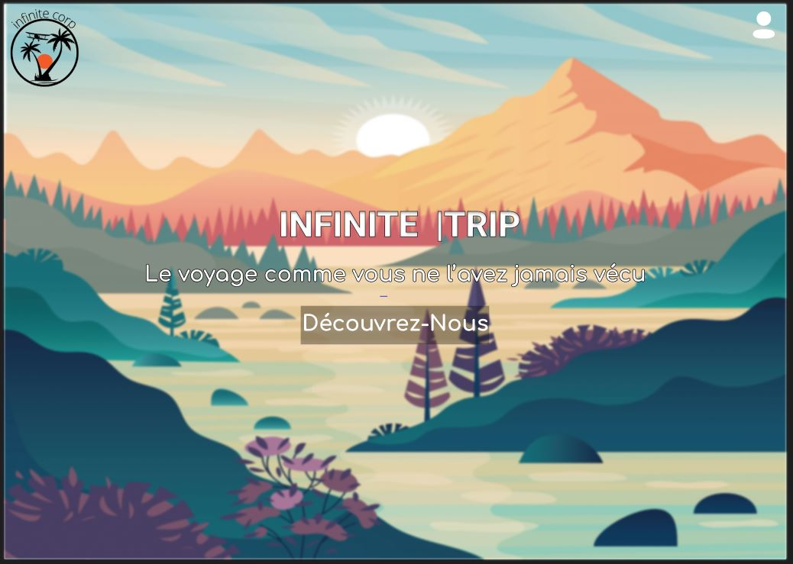

Page formules :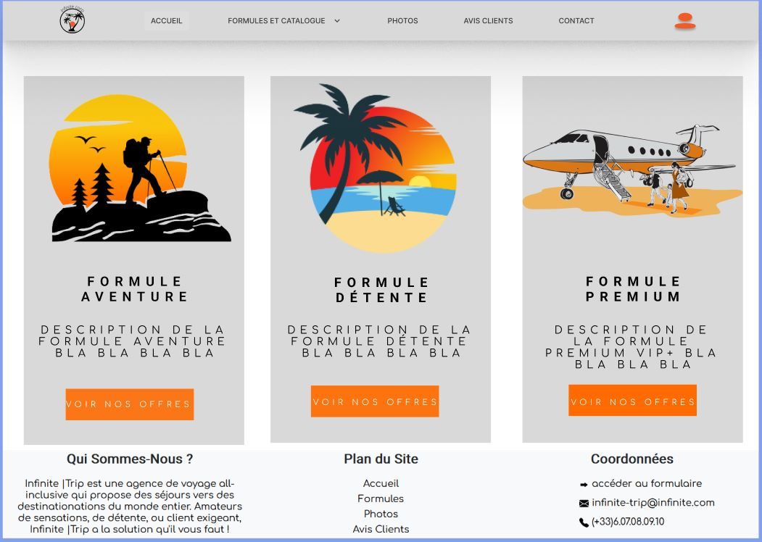

Page produit type :

